
Nuestro Tiempo R.B.D : 14.507-6
Programa de Integración Escolar
Psicopedagoga: Javiera Marambio Jorquera.
Guía de trabajo
6° básico
Semana 14

Objetivo: Estimular funciones ejecutivas de razonamiento lógico.

Estudiante: _____________________________________________________________________________

Queridos estudiantes, continuamos una semana más desde casa, recuerden hacer sus guías que le envía cada profesor con mucho cariño.

Actividades

1.- Lee atentamente las características que se te están entregando.
¿Quién es quién?

LUIS es más alto que SONIA, pero más bajo que JUAN.
ELENA es más alta que JUAN.
DANIEL es hermano de ELENA.

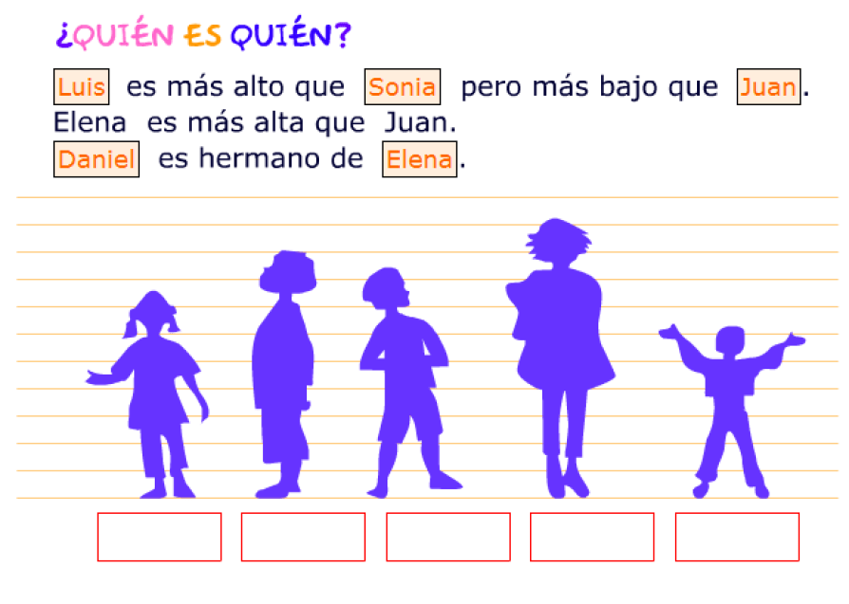

2.- Completa los cuadros pequeños con el número y la letra correspondiente a cada objeto. Fíjate en el cuadro grande. Cada objeto está señalado por un número de la fila de la izquierda y una letra de la primera columna de abajo.

Escribe un 1 en la casilla G1
Escribe un 5 en la casilla C6
Escribe un 9 en la casilla G4
Escribe un 1 en la casilla D1
Escribe un 7 en la casilla C7
Escribe un 9 en la casilla F8
Escribe un 8 en la casilla G4
Escribe un 1 en la casilla D8
Escribe un 1 en la casilla F9
Escribe un 3 en la casilla E10
Escribe un 5 en la casilla H1
Escribe un 9 en la casilla F7
Escribe un 2 en la casilla H1
Escribe un 3 en la casilla J9
Escribe un 4 en la casilla C3
Escribe un 4 en la casilla F7

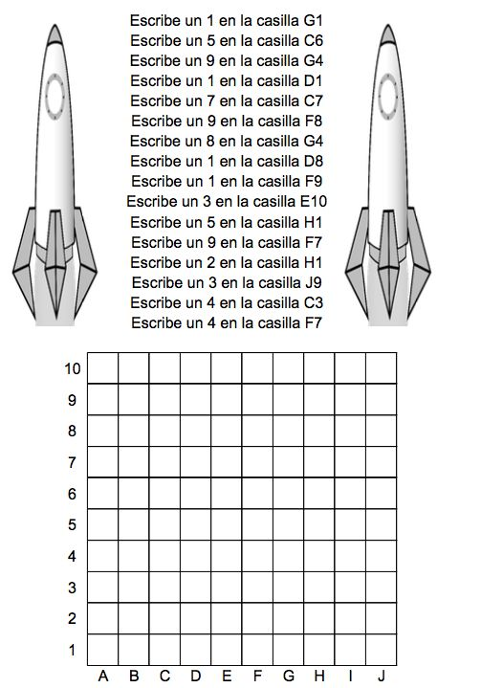

Queridos padres y apoderados, frente a cualquier duda con la guía o bien si pueden enviar fotos de ella resuelta, me escriben a mi correo psp.javiera.marambio@gmail.com estaré muy contenta que se pongan en contacto conmigo.

